ГУАП
КАФЕДРА № 44
ОТЧЕТ
ЗАЩИЩЕН С ОЦЕНКОЙ
ПРЕПОДАВАТЕЛЬ
канд. техн. наук |  |  |  | Т.Н. Соловьева
должность, уч. Степень, звание |  | подпись, дата |  | инициалы, фамилия

ОТЧЕТ О ЛАБОРАТОРНОЙ РАБОТЕ №2
ОРГАНИЗАЦИЯ ВЗАИМОДЕЙСТВИЯ МИКРОКОНТРОЛЛЕРА С ПРОСТЕЙШИМИ УСТРОЙСТВАМИ ВЫВОДА

по курсу: МИКРОКОНТРОЛЛЕРНЫЕ СИСТЕМЫ
РАБОТУ ВЫПОЛНИЛ
СТУДЕНТ ГР. № | 4341 |  |  |  | Е.П. Березин
 |  |  | подпись, дата |  | инициалы, фамилия

Санкт-Петербург
2026
Вариант 4
Цель работы: приобретение навыков организации взаимодействия микроконтроллера с простейшими устройствами вывода, знакомство с принципом динамической индикации.

Задание по работе: требуется разработать микроконтроллерную систему для вывода заданных символов на семисегментный индикатор с общим анодом и светодиодную матрицу 8 × 8.
Выводы, через которые к МК подключается индикатор и матрица, а также символы, которые необходимо вывести на индикатор и матрицу, указаны в таблице1.
Текст программы создается на языке ассемблера MCS-51.
Работу системы необходимо проверить с помощью с помощью средств отладки САПР Proteus.
Таблица 1 – Данные для варианта 4
Семисегментный индикатор |  | Светодиодная матрица
Шина данных | Символ | Строки | Столбцы | Символ
P1 | С | P2 | P0 | Г

Разработка схемы микроконтроллерной системы
Моделирование с последующей отладкой программы производилась в среде автоматизированного проектирования Proteus. Сама разработка производилась для микроконтроллеров семейства MCS-51, в частности, для микроконтроллера 80C52.
Схема микроконтроллерной системы состоит из самого микроконтроллера, семиразрядного индикатора с общим анодом и диодной матрицы 8×8. Для ограничения тока через каждый светодиод в схеме установлены резисторы (в случае с матрицей резисторы стоят после коллектора).
В соответствии с вариантом, для управления семиразрядным индикатором используется порт P1. Для управления диодной матрицей используются два порта: P0 отвечает за столбцы, а P2 – за строки.
Схема проекта микроконтроллерной системы отражена на рисунке 1.
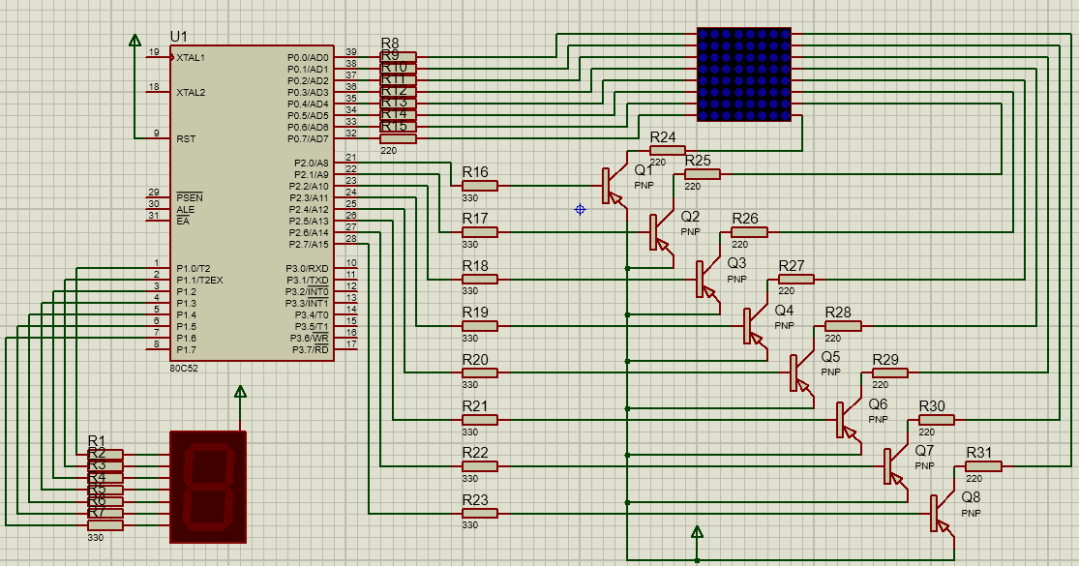
Рисунок 1 – Схема микроконтроллерной системы в Proteus

Разработка программы
Программа предназначена для выводов изображений на диодные компоненты: семиразрядный индикатор и диодную матрицу размером 8×8 диодов.
На семиразрядном индикаторе, в соответствии с вариантом, должен выводится символ «C». С учетом порядка расположения светодиодов на семиразрядном индикаторе, необходимо активировать диоды a, d, e и f. А так как в схеме используется диод с общим анодом, то на пины порта надо подавать 0 (это будут пины P1.0, P1.3, P1.4 и P1.5 соответственно).
Вывод символа «Г» на светодиодной матрице 8×8 реализован по принципу динамической индикации. Светодиод активируется в точке пересечения строки и столбца, на которые подан низкий уровень напряжения («пересечение по 0»). Чтобы избежать засветки лишних сегментов и обеспечить четкость изображения, отрисовка буквы «Г» разделена на 3 этапа:
1. Формирование длинного вертикального сегмента;
2. Формирование горизонтального сегмента;
3. Формирование короткого вертикального элемента.
Каждый графический фрагмент выводится последовательно. После отрисовки каждой части состояние матрицы принудительно сбрасывается.
Общий листинг программы отражен в листинге 1.
Листинг 1 – Программа для работы с диодными устройствами
;==============================================================
; Main.asm file, программа для диодных устройств
;
; Created: Вс мар 1 2026 by БЕП, вар. 4
; Processor: 80C52
; Compiler: ASEM-51 (Proteus)
;==============================================================
$NOMOD51
$INCLUDE (80C52.MCU)
; Reset Vector
org 0000h
jmp Start
;==============================================================
; CODE SEGMENT
;==============================================================
org 0100h
Start:
mov P1, #01000110b

Loop:
; отрисовка ноги
mov P0, #11111111b; все столбцы отключаются
mov P2, #10111111b; включается только вторая строка
mov P0, #11000011b; В строке включаются 3-6 диоды

; отрисовка горизонтальной части
mov P0, #11111111b; все столбцы отключаются
mov P2, #11000001b; включаются строки 3-7
mov P0, #11011111b; включается только 3 столбец в строках

; отрисовка крючка
mov P0, #11111111b; все столбцы отключаются
mov P2, #10011111b; включаются строки 2-3
mov P0, #11111011b; включается только 6 столбец в строках
sjmp Loop

;==============================================================
END

Результаты моделирования
Результаты моделирования проекта отражены на рисунке 2. Как видно, все отрисовывается корректно, что говорит о правильности выполнения задания.
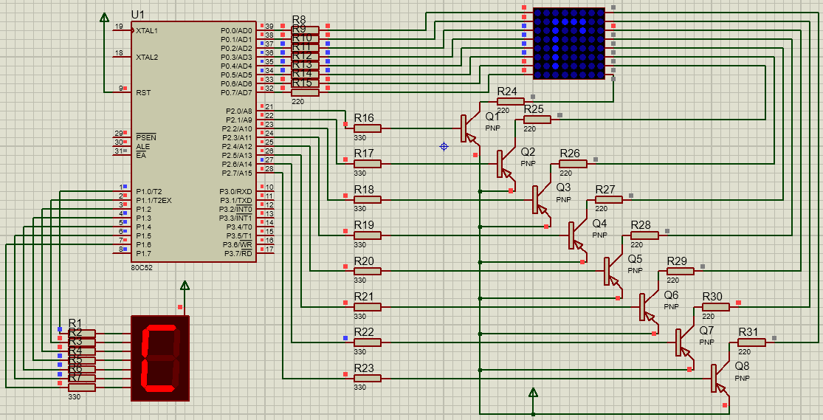
Рисунок 2 – Результаты моделирования работы проекта

Вывод
В результате выполнения работы разработана микроконтроллерная система для вывода символов на семисегментный индикатор и светодиодную матрицу. Проверка работоспособности системы произведена в САПР Proteus. Приобретены навыки организации взаимодействия микроконтроллера с простейшими устройствами вывода.

